La Chandeleur
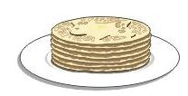

Chaque 2 février, on fête la Chandeleur : c’est la fête des crêpes !
Mais sais-tu d’où vient cette fête ?
C’est une fête religieuse (catholique) : le jour de la Chandeleur, on allume des chandelles.

Pourquoi fait-on des crêpes ce jour là ? C’est une tradition très ancienne. Autrefois, on faisait sauter des crêpes pour utiliser la farine de l’année d’avant.
Comme elles ont une forme ronde, on dit que les crêpes représentent le soleil : la Chandeleur annonce la fin de l’hiver rude avec ses grands froids et le retour du soleil et des beaux jours.
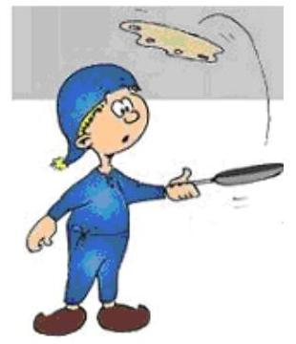
Il existe plusieurs traditions en France. La plus connue dit que, si l’on fait sauter la première crêpe avec une pièce dans la main gauche, on aura de l’argent toute l’année.
En Bourgogne, on faisait sauter une crêpe sur le haut de l’armoire et on la laissait là toute l’année !
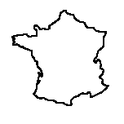

Il y a une région en France où les crêpes sont la spécialité : c’est la Bretagne.
On les appelle aussi des « galettes ».
On peut les manger sucrées avec du beurre salé et du sucre, de la confiture, du chocolat, de la crème chantilly, …
On peut aussi les manger salées avec du fromage, du jambon, des champignons, …

On prépare une pâte liquide. On fait chauffer une poêle avec du beurre. On verse un peu de pâte dans la poêle en tournant la poêle pour que la pâte couvre tout le fond. On attend 2 minutes puis on retourne la crêpe sur l’autre face avec une spatule.
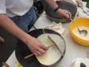
un galettoire
En Bretagne, on n’utilise pas de poêle mais un galettoire (ou bilig): c’est une grosse plaque. On verse la pâte dessus et on étale la pâte avec une sorte de petit râteau.

Cette semaine tu pourras retrouver sur Internet un mini dossier sur la Chandeleur sur le site « momes.net »

Texte « la Chandeleur »

- De quel mot vient le mot « Chandeleur » ?

- Quelle est la tradition la plus connue ?

On doit faire ______________________________________

- Quelle est la région de France où la spécialité est la crêpe ?

- Comment s’appelle la grosse plaque sur laquelle on fait des crêpes en Bretagne ?

- Quel autre nom donne-t-on aussi aux crêpes ?

- Recherche dans ton dictionnaire le mot « chandelle »

- Recherche dans ton dictionnaire le mot « tradition »

Recettes de la pâte à crêpes

- A ton avis, laquelle des 2 recettes trouve-t-on dans un livre de cuisine ?

- Que signifie le mot ingrédients ?

- La recette de la pâte à crêpes permet de faire 20 crêpes. Si je veux faire 60 crêpes, combien de fois vais-je devoir faire cette recette ?

4) Combien d’œufs devrai-je alors utiliser ?

